Lernkärtchen für

Atmosphäre,
Teil Barthazy 2

Prüfungen Herbst 2005

Erstellt durch
Christian Wittker
Hoi zäme und vill Spass mit de Chärtli zude Atmosphäre (Barthazy-Skript ab Kapitel 3. „Dynamik“)

Chrigi

Bi Fraage, Aaregige und Korrekture:
cwittker@student.ethz.ch
Kapitel 3: Dynamik

Tiefdruckgebiet
Nordhemisphäre: (vgl. rechte Hand))
Luft steigt auf (Daumen) und dreht im Gegenuhrzeigersinn (Finger).

In der aufsteigenden Luft kondensiert Wasser, es bilden sich Wolken.

Der Druck kann in Hurrikanen von normal ca. 1013 mbar bis etwa 900 absinken.

In der Südhemisphäre drehen sich Tiefdruckgebiete im Uhrzeigersinn.
Hochdruckgebiet
Die Luft sinkt ab und Wolken lösen sich auf. Bei uns drehen Hochs im Uhrzeigersinn. Der Druck kann bis etwa 1050 mbar steigen. Das heisst die Druckdifferenz von normal zu hoch ist um einiges kleiner als von normal zu tief.
Unterschiedliche Drücke bedingen Druckausgleich

=> Winde

1. der geostrophische Wind
Zeichnung S. 29 im Skript; existiert ab 5km Höhe (keine Reibung)

1. durch die Beschleunigung durch Fp (Druckkraft ) wird das Luftpaket bewegt
2. durch die Bewegung beginnt die Corioliskraft (Fcor) (rechtwinklig (nach rechts auf der Nordhalbkugel) zur Bewegungsrtg.) zu wirken und lenkt das Luftpaket ab
3. bis sich Fp und Fcor aufheben
=> Bewegung parallel zu den Isobaren/kein Druckausgleich
2. der Gradientenwind
Neuer Aspekt: die Zentrifugalkraft, da die Winde zumeist um Druckzentren drehen.
Skizze vgl. S. 30

Die Zentrifugalkraft (Fzen) hat keinen Einfluss auf die Windrichtung oder den Druckausgleich. Sie verstärkt im Hochdruckgebiet die Druckkraft, deshalb ist die Geschwindigkeit höher.
Um das Tiefdruckgebiet zeigt sie in Rtg. Corioliskraft und schwächt den Wind ab. Da die Krümmung aber meist höher ist um ein Tief, ist der Effekt der Fzen oft nicht so stark.
Der geostrophische Wind mit Reibung
Skizze S. 30

Die Reibung wirkt entgegen der Bewegungsrtg. Und verkleinert dadurch auch Fcor. => Der Wind bewegt sich nicht mehr Isobaren-parallel sondern in einem Winkel α dazu. α ist über Wasser ca. 15°, über Land ca. 45°

=> in Bodennähe strömt der Wind spiralförmig in das Tief hinein und aus dem Hoch heraus.
Die Beaufort-Skala
Klassifiziert den Wind +- unabhängig von der eigentlichen Windgeschwindigkeit anhand der visuellen Auswirkungen des Windes auf See und Land.

Von B 0: Rauch steigt gerade auf / spiegelglatte See
Über B 10: Bäume entwurzelt, Häuserschäden / Oberfläche weiss vor Schaum
Bis B 15: nur auf Bergstationen oder in Wirbelstürmen

Einzelheiten S. 32/ 33
Hochs und Tiefs sind ziemlich beständig, weil…
… vom Jetstream (ändert +- nur Jahreszeitlich) das bestehende System ständig genährt wird.
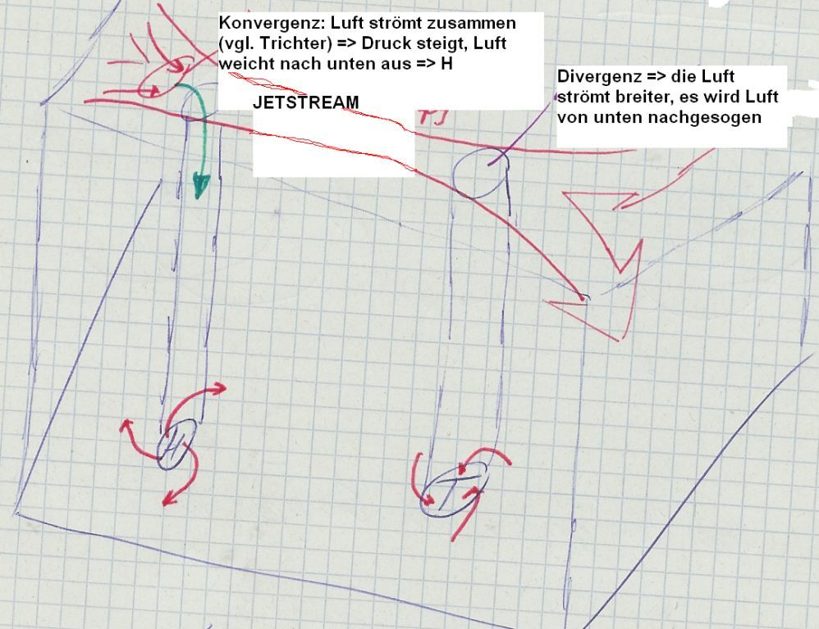
Jetstream
Der Jetstream ist die Folge von Druckdifferenzen zwischen den tropischen (hoher Druck) und den polaren (tiefer Druck) Luftmassen an der Tropopause (ca. 10km Höhe). => es bildet sich eine „Bruchzone“, an der sich die Polarfront (s. nächste Karte) bildet. Die Luft, die polwärts strömen will wird von der Corioliskraft abgelenkt. => 2 Westwindgürtel an der Tropopause +- um den ganzen Globus.
- Stürme im Frühling und Herbst
- Im Sommer ist der Jetstream bei uns nördlicher => tropische, warme Luftmassen
- im Winter südlicher => stabile Hochdrucklage unter dem Einfluss der Polarluft (Hochnebel)
Fronten / dynamische Druckgebiete

Front: klare Grenze zwischen zwei unterschiedlichen Luftmassen
Dynamische Druckgebiete (v.a. Zyklone= Tiefdruckgebiete) entstehen hauptsächlich durch Störungen an der Polarfront, wenn kalte Luft äquatorwärts vordringt. Sie haben meist eine Lebensdauer von unter einer Woche.
Durch das Vordringen der Kaltluft (an der Kaltfront) entsteht ein Zyklon. Gleichzeitig stösst auch warme Luft Rtg. Pol vor (Warmfront). Das ganze System baut einen immer grösseren Druckunterschied auf (innen tief) und wird weiter nach Osten geschoben.
Bild dazu „muss im Kopf sein“: S. 33/34
Ablauf (Propagation) einer Kaltfront

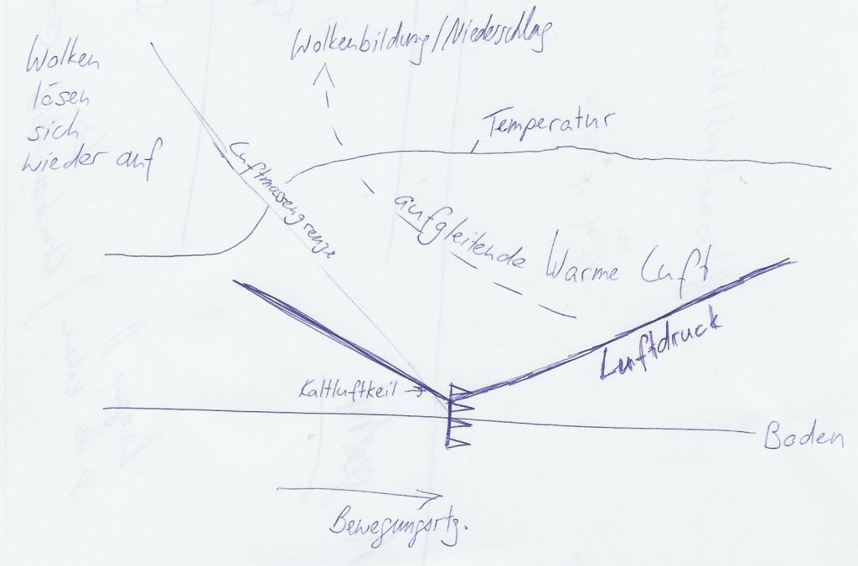
Geht ziemlich schnell, da kalte Luft schwerer ist als warme.
Propagation einer Warmfront

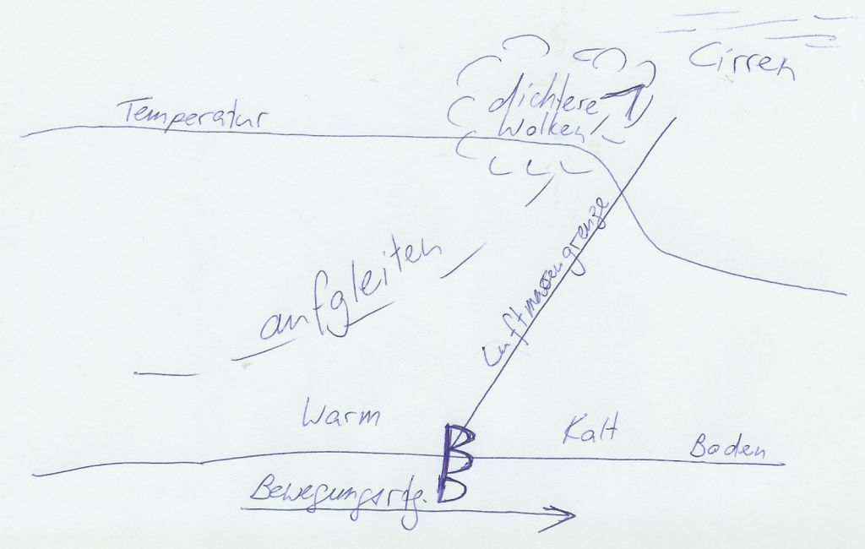
Viel langsamer => wird eingeholt von der Kaltfront => Okklusion (Mischfront) => der Zyklon wird aufgefüllt mit kalter Luft, die warme weicht nach oben weg; der Luftdruck normalisiert sich
Quasistationäre Druckgebiete
Sind bedingt durch die globale Zirkulation, wandern nur jahreszeitlich bedingt, können kleinräumig hin und her schwappen. (Bsp. Azorenhoch)

Oder durch Strahlung/Temp.
Solche kommen bei uns praktisch nicht vor, sind aber über Land z.T. weit verbreitet (grosse Steppengebiete): Die Sonne kann das Land immer aufheizen => immer steigende Luftmassen => stationäres Tief
Stationäres Hoch z.B. bei Bise auch bei uns möglich: extrem kalte Luft fliesst ein => Hochnebel

Leezyklone
Es können sich kleine Tiefdruckgebiete (und Niederschlagszonen) im Lee (windabgewandte Seite) von Gebirgen bilden. => lokale Phänomene
Können aber lokal grosse Auswirkungen haben (Bsp. Gondo).
Kapitel 4: Thermodynamik

Ideale Gasgleichung
pV = nRT

wobei
p = Druck [Pascal]
V = Volumen [m³]
n = Anzahl mol (1 mol ungefähr= 6*10²³)
R = universelle Gaskonstante = 8.314 J*K⁻¹*mol⁻¹
T = Temperatur [°K]
Bsp. (+- Normal-/Standardfall): trockene Luft hat ein durchschnittliches Mol.gewicht von 29 g/mol, T = 273.15 K, p = 101325 Pa => Molvolumen von Luft = 0.022m³ oder 22,4 liter
Die Barometerformel
Druck (p) und Höhe (h) über Meer korrelieren miteinander. Die Korrelation ergibt sich über die Gleichung dp = -g*ρ*dh wobei g die Erdbeschleunigung und ρ die Dichte meint. g wird in den meisten Fällen als konstant angenommen, obwohl sie sowohl mit der Höhe als auch mit den Breitengraden ändert (g ist am Äquator tiefer als an den Polen). ρ ist in Wahrheit ebenfalls eine Fkt. von Druck und Temp.
Nach einigem Umrechnen erhält die Barometerformel die folgende (nur für eine +- isotherme Atmosphäre gültige => nur bei kleinen Höhenänderungen anwendbare) Form:
p(h) = p₀ * e^(g*M*h/(R*T))
Der trockenadiabatische Temperaturgradient

Symbol: Γ_{t}
Annahmen: 1) ein Luftpaket, das angehoben oder abgesenkt wird, hat keinen Wärmeaustausch mit der Umgebungsluft (-> adiabatisch). 2) Trocken- kommt davon, dass dem Luftpaket weder Wasserdampf entzogen (Kondensation) noch zugeführt wird (Verdunstung). (NICHT: völlig trockene Luft (Wasserdampf ist immer vorhanden))
Aussage: Die Lufttemperatur sinkt um 1°/100m beim Aufstieg des Pakets und steigt um denselben Betrag beim Absinken.
Ein gutes Beispiel für den trockadiabatischen Temp.grad. ist der klassische Fallwind / Föhn.
Stabilitäten in der Atmosphäre (1)

- Allgemein
- Stabile Lage (a)
In einem Diagramm, das die Höhe gegen die Temperatur aufträgt, stellt Γ_{t} die (meist negative) Steigung einer Geraden dar. Wenn man Messungen vornimmt, wird „nie“ genau diese Höhen-Temperatur-Verteilung gemessen.
- die Steigung (aktueller Temperaturgradient = Γ) in der Messung ist kleiner (negativer) => ein Luftpaket, das nach unten aus seiner Gleichgewichtslage gebracht wird erwärmt sich um 1°/100m => in der tieferen Lage hat es eine höhere Temperatur als die Umgebung, weil Γ < Γ_{t}. => Das Luftpaket steigt aufgrund seiner geringeren Dichte wieder zum Ausgangspunkt auf. => die Atmosphäre ist stabil
Stabilitäten in der Atmosphäre (2)

- instabil (b)
- neutral(c)
b) ist im Gegensatz dazu Γ > Γ_{t} , so ist ein Luftpaket, das nach oben ausgelenkt wird in der oberen Luftschicht durch die langsamere Abkühlung (nach Γ_{t}) wärmer und damit leichter als die Umgebung und steigt immer weiter auf (max. bis an die Tropopause). Dasselbe passiert, wenn das LP nach unten ausgelenkt wird. => die Atmosphäre ist vertikal instabil (labil) geschichtet.

c) entspricht der gemessene Temperaturverlauf mit zunehmender Höhe jenem des Γ_{t}, so nennt man die Atmosphäre neutral geschichtet.

Inversion
Wenn eine stabile Luftschicht über einer instabilen liegt spricht man von einer Inversion. => von unten aufsteigende Luftpakete werden gebremst und zum Teil wieder „zurückgeschickt“. Dabei kann es zu einem „überschiessen“ der Luftmassengrenze kommen: Ein warmes, aufsteigendes Luftpaket in der instabilen Luftschicht kühlt sich mit Γ_{t} ab => es steigt immer weiter, bis zu dem Punkt an dem sich die Temperatur des Pakets und die Umgebungstemperatur gleich sind. Wenn dort Γ positiv ist (je höher desto wärmer), ist das schon relativ kurz über der Grenze zur stabilen Schicht.

Wasserdampf / relative Luftfeuchtigkeit
Der maximale Dampfdruck (e_{s}) ist der Partialdruck von Wasserdampf in der Luft, der sich bei einer konstanten Temperatur in einem abgeschlossenen System im Gleichgewicht ergibt. e_{s} ist nur eine Fkt. der Temperatur.
-> siehe Dampfdruckkurve
Die in der Luft gemessene Menge an Wasserdampf wird mit e bezeichnet. Die relative Luftfeuchtigkeit f ist gleich 100*e/e_{s}
=> Prozentuale Angabe zur maximal möglichen Menge an Wasserdampf bei der aktuellen Temperatur.
Dampfdruckkurve (Grafik)

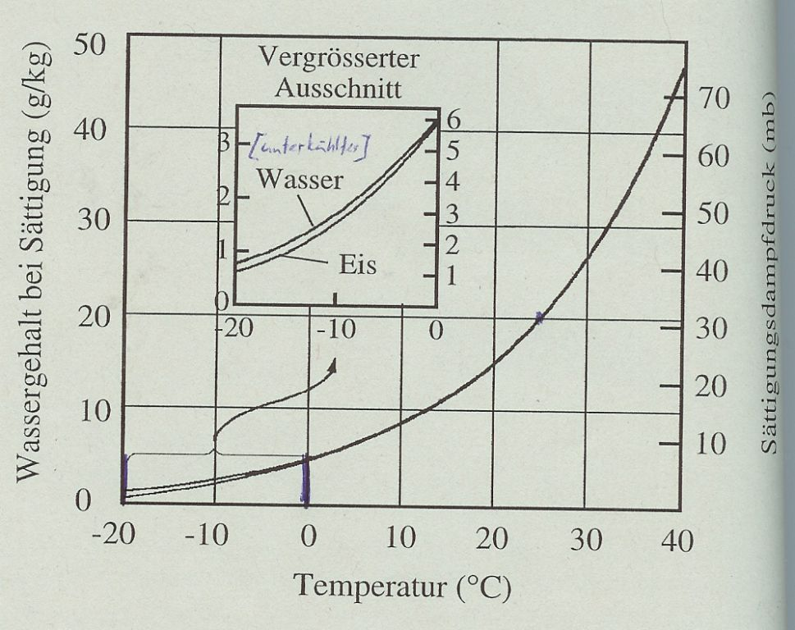
Dampfdruckkurve (Erklärungen)
Die DDK zeigt e_{s}. Wichtig ist, dass sie exponentiell ansteigt und dass sie auch unter 0° weitergeht. Bei Minustemperaturen kommt hinzu, dass der Dampfdruck über Eis nicht gleich demjenigen über Wasser ist. Er ist über Eis kleiner! => in einer Wolke mit Eiskristallen und unterkühlten Wassertröpfchen können die Eiskristalle effizienter wachsen und die Wassertröpfchen sogar verdunsten.
Die mathematische Formel der DDK sieht folgendermassen aus: e_{s} = e_{s,0}*e^(5412*((1/T₀)-(1/T)))
Dafür muss also e_{s,0} und T₀ (meist T = 0°C) bekannt sein. E_{s,0} ist ca. 4,5 g/kg
Der feuchtadiabatische Temperaturgradient

Symbol: Γ_{f}

+ Auflistung „aller“ Temperaturgradienten
Wenn in einem Luftpaket Kondensation oder Verdunstung stattfindet, hat es einen anderen Wärmhaushalt und man kann nicht mehr mit Γ_{t} rechnen. In einem, mit Wasserdampf gesättigten, Luftpaket, das aufsteigt und damit abkühlt, kondensiert Wasserdampf. Damit erwärmt sich die Luft und verringert somit die Abkühlung durch den Aufstieg. D.h. Γ_{f} ist kleiner als Γ_{t}.
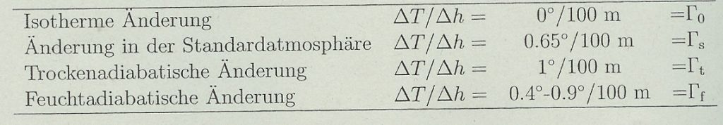
0,4°/100m erst bei über 20°C
Zwischenfrage zu Wasserdampf & Co:

Was ist leichter: trockene oder feuchte Luft?
Die feuchte Luft ist leichter

Unter der Annahme, dass die feuchte Luft 4% Wasserdampf enthält ergibt sich folgende Rechnung:
Die mittlere Molmasse der trockenen Luft ist 29 g/mol
Jene der feuchten ist: 0.96*29g/mol + 0.04*18g/mol = 28,56g/mol
Phasenübergänge des Wassers sind enorm wichtig für den Wärmehaushalt der Atmosphäre. Deshalb die Energiewerte für die Verdunstung (l->g), den Schmelzprozess (s->l) und die Sublimation (s->g).
Verdunstung: 2.5*10⁶ J/kg
Sublimation: 2.8*10⁶ J/kg
Schmelzen: 3.3*10⁵ J/kg
Ergänzung zu den Stabilitäten in der Atmosphäre
Wenn der aktuelle Temp.gradient sogar kleiner ist als Γ_{f}, dann spricht man von einer absoluten Stabilität. Wenn er im Gegensatz dazu grösser ist als Γ_{t} spricht man von einer absoluten Instabilität.
Dazwischen gibt es konditionelle Stabilitäten (je nach dem…). Das ist eigentlich meistens der Fall. Die Stabilität hängt dann von lokalen Gegebenheiten (Topographie & Co.), von der Luftfeuchtigkeit usw. ab.

Gut fürs Verständnis ist S. 46/7 das Diagramm und die zugehörigen Erklärungen
Kapitel 5: Strahlung
Allgemeines
Die Grundlagen sind im Skript gut erklärt (von Wellenlängen über Plank/ Wien/ Stefan-Boltzmann bis zur Absorption durch ein Gas) und von mir aus gesehen nicht sehr prüfungsrelevant. Sobald aber die Strahlung auf der Erde eintrifft steige ich ein ;-)
Die Sonnenstrahlung und was davon die Erdoberfläche erreicht:

Welches sind die wichtigsten Strahlung absorbierenden Stoffe?

Bei welchen Wellenlängen kommt am meisten Licht auf die Erde?

In welchem Bereich können wir sehen?
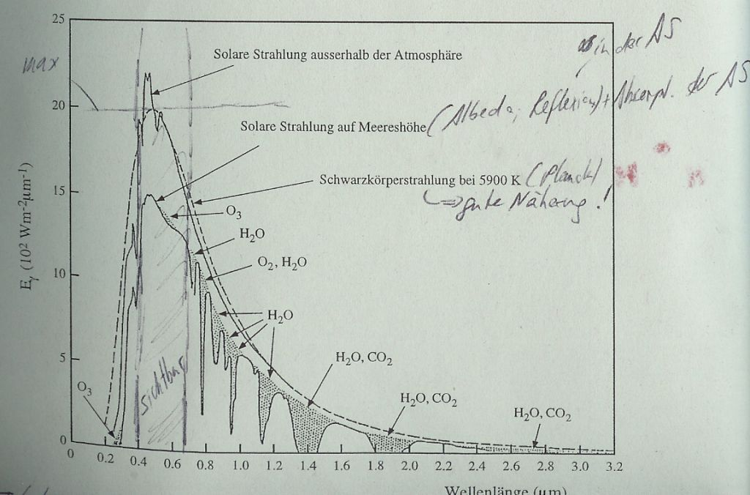
Die Erdstrahlung und was davon die Atmosphäre ins All verlässt:

Welches sind die wichtigsten Treibhausgase?

In welchem Bereich des elektromagnetischen Spektrums strahlt die Erde am meisten Energie ab?
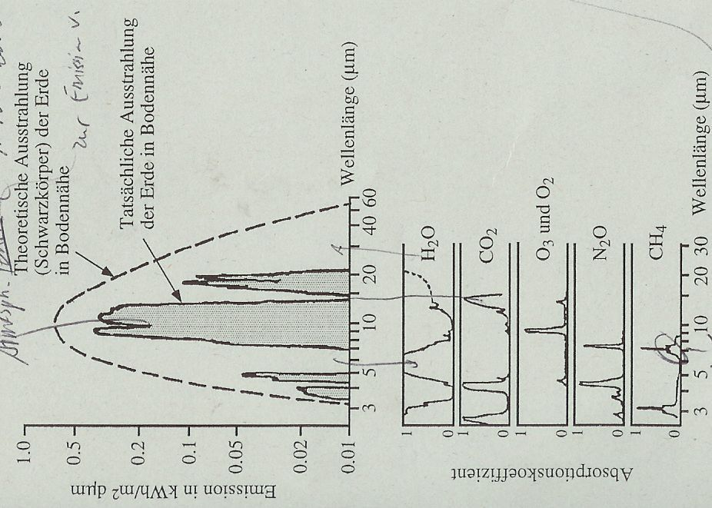
750nm bis 1mm Wellenlänge gilt als Infrarot.
Strahlungsbudget
Die Einstrahlung nimmt um ca. die Hälfte ab vom Äquator zu den Polen. Ausserdem ist die Albedo (direkte Reflexion an der Erdoberfläche) in höheren Breiten (im Norden und im Süden) einiges grösser. => der Absolutwert der Rückstrahlung ist nahezu breitengradunabhängig. Aber der vom Boden absorbierte Wert ist am Pol ca. ¼ desjenigen am Äquator und es findet ein grosser Energietransport vom Äquator Rtg. Pole statt. Dieser geschieht durch Meeresströmungen, fühlbare Wärme (warme Luft) und latente Wärme (v.a. transportierter Wasserdampf).
Wärmespeicherung
Die Sonneneinstrahlung bewirkt im Sommer eine durchschnittliche Erwärmung der Troposphäre um 10° (15% der Energie) und der obersten 100m der Ozeane um 2° (75%) der Rest geht an den Boden (ca. 5%) und die Schnee-/ Eisschmelze.
Allgemeine Zirkulation
Aufgrund der Ein- und Ausstrahlung der Erde ergibt sich an den Tropen ein Wärme-Überschuss und an den Polen ein Defizit. Durch globale Zirkulationsbewegungen wird das im Gleichgewicht gehalten. => 1) meridionaler (vom Äq zu den Polen) Wärmefluss. 2) monsunaler (Land<->Meer) Fluss, der saisonal seine Richtung ändert.
Erklärungen zu nächster Karte; Bild S. 58: Passatwinde: Ostwinde (in Rtg. und) um den Äquator; Hadley Zellen: aufsteigende Luft über den Tropen, absinkende über den Subtropen (Wüsten). Reichen bis in die Stratosphäre;
Jetstream: bestimmen Lage der Westwindgürtel
Zum besseren Verständnis empfehle ich S. 57 zu lesen!
Globale atmosphärische Zirkulation auf einen Blick

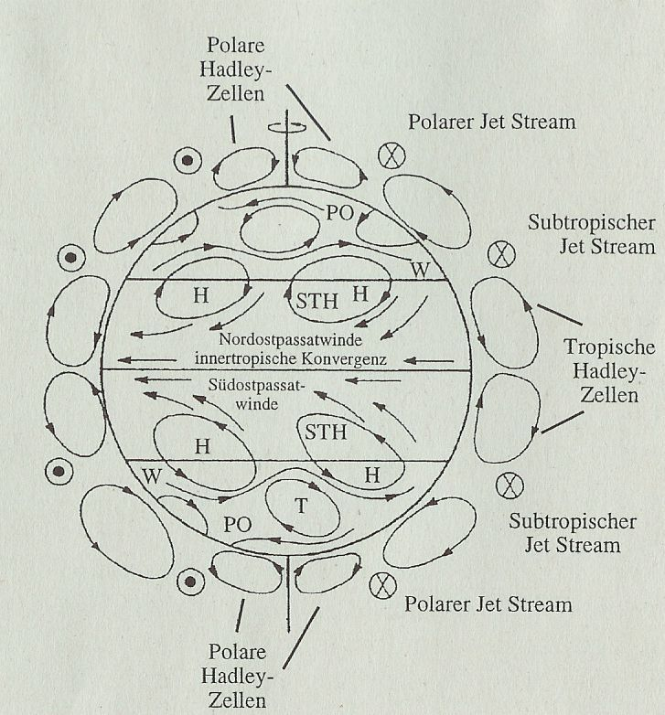
Kapitel 6: Wolkenphysik

Aerosole
Aerosole sind feste oder flüssige, stabile Teilchen in der Atmosphäre. Es gibt Primärpartikel (entstehen direkt durch Winderosion, Bsp. Salzkristalle aus der Gischt; sind meist relativ gross) und Sekundärp. (entstehen durch Nukleation oder durch das Zusammenwachsen von Molekülen (Gas-Partikel-Umwandlung); oft durch anthropogene Prozesse induziert; sind meist ziemlich klein)
In der Biosphäre entstandene Aerosole umfassen das ganze Grössenspektrum (von, durch Gas-P-Umw. aus flüchtigen Kohlewasserstoffen entstanden, bis hin zu Pollen)

Grösseneinteilung von Aerosolen und ihre natürlichen und künstlichen Quellen
Aitken-Kerne (sehr klein, hauptsächlich aus Verbrennungsprozessen): Waldbrände, Vulkanausbrüche, sowie Industrie, Verkehr, Zigarettenrauch
Large- / Giant-Kerne: aufgewirbelter Staub (z.B. Silikate*), Sporen, Pollen, Salzpartikel, Aschepartikel aus Waldbränden o.ä., sowie Aschepartikel aus Industrie, Feuer…

* Silikate sind besonders interessant, weil ihre hexagonale Struktur für die Eiskristallbildung optimal ist.
Die meisten Aerosole kommen aus dem Meer; vom Menschen ca. 30%
Homogene Keimbildung
H. KB ist die Bildung von Wassertropfen (oder Eiskristallen) aus –dampf, ohne dass ein Keim (Aerosol) besteht, an dem der Tropfen sich bilden kann.
Dieser Prozess findet NICHT statt. Die Tropfen, die bei der Zusammenlagerung nur weniger Moleküle entstehen sind zu klein. Deshalb ist der Zusammenhalt der Moleküle zu gering (Wasserspannung) und der Dampfdruck über einer so kleinen, gespannten Kugel ist zu gross. Deshalb liegt das Gleichgewicht bei der H. KB +- total in der Gasphase.
Aerosolverteilung
Die Aerosolkonzentration in der Luft kann stark variieren. In einer grossen Stadt oder nach einem Sandsturm können Werte erreicht werden, die um Grössenordnungen höher sind, als z.B. in entlegenen Gebirgen.
Die Konzentration von Aitken-Kernen wird heute als Mass der Luftverschmutzung genommen. In einer Grossstadt kann der Mittelwert bis zu 100'000 pro cm³ betragen, über Ozeanen ist er um 400 pro cm³.
(Weitere Zahlen s. S. 62)
Deposition und Auswaschungsprozesse von Aerosolen
Rückführung von Aerosolen auf die Erdoberfläche
1) Trockendeposition
Absorption (Einlagerung in ein Medium) und Adsorption (Anlagerung an der Oberfläche des Mediums). Zum Teil durch die Gravitation (grosse Teilchen), sonst durch die Brwon’sche Molekülbewegung (+- Zufall).
2) Nasse Deposition
Durch Regen, Schnee, Nebel
- weil Aerosole als Nukleationskeime dienen
- weil sie durch Einfangprozesse in Wolken oder Regentropfen gelangen

Niederschlagsbildung

Warmer Regen
Wichtigste Bedingung (auch bei kaltem Regen): Sättigung der Luft mit Wasserdampf / 100% relative Feuchte
(geschieht durch Abkühlung, meist mit Hebung der Luftmasse (in Tiefdruckgebieten, Fronten, Konvektion oder orographisch (an Gebirgen)))
1. kleine Tröpfchen an Kondensationskeimen (heterogene Keimbildung) 2. weiteres Wachstum durch Anlagerung von Dampf [Wachstum beschrieben durch Köhler; vgl. nächste Karte] 3. Koaleszenz: Zusammenfliessen von mehreren Wolkentröpfchen (andere Prozesse zu langsam) => Regentropfen (r=1mm) in ca. 30min / Passiert (nur) in den Tropen!
Köhlergleichung
S = e/e_{s} = 1+a/r-b/r³
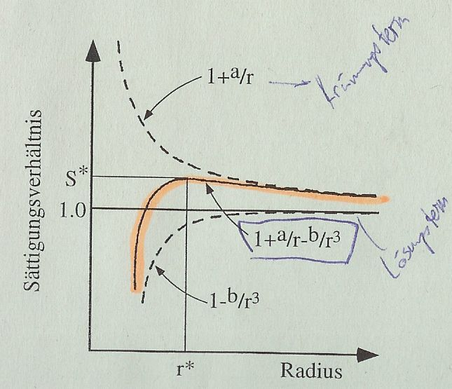
Der Lösungsterm ermöglicht, dass sehr kleine Tropfen sich schon bilden können, wenn die relative Feuchtigkeit unter 100% liegt. Das Wachstum ist aber sehr langsam. Tropfen die kleiner sind als r* nennt man Dunstpartikel. Wenn die Feuchtigkeit dann zunimmt, können diese Tröpfchen wachsen und zwar so lange bis ein kritischer Radius r* und das entsprechende Sättigungsverhältnis erreicht ist. S* ist meist nur minim über dem Sättigungsdampfdruck. Danach kann der Tropfen auch ohne weitere Zunahme von S weiter wachsen, man sagt der kritische Punkt ist erreicht und das Wachstum geht schneller vonstatten.

Niederschlagsbildung

Kalter Regen 1 (Schema)

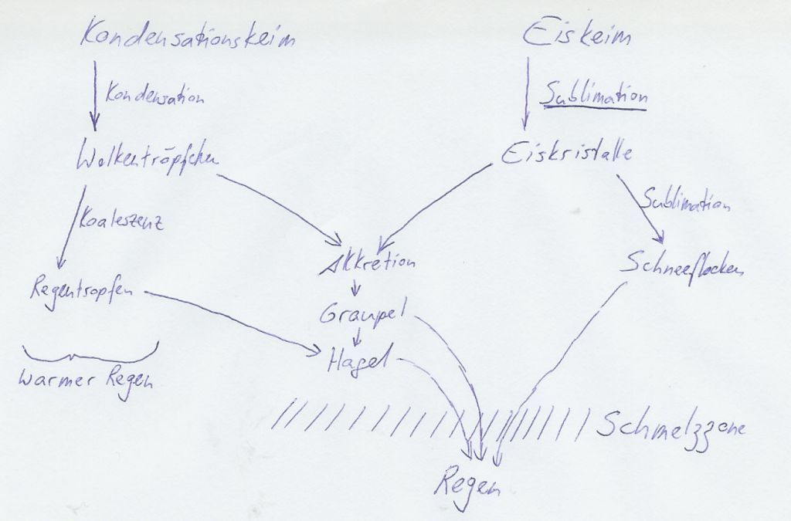
Niederschlagsbildung

Kalter Regen 2 (Erklärungen 1)
In den gemässigten Breiten wird der meiste Niederschlag über die Eisphase gebildet. Für die Entstehung der Eiskristalle wird ebenfalls ein Kern (Eiskeim) benötigt. Diese sind aber weniger verbreitet, weil sich Eiskristalle nicht an jeder Art Keim bilden können. Eis benötigt Keime, die ebenfalls hexagonale Strukturen aufweisen. Bsp. Silikate, Tonerde, oder künstliche wie Silberiodid (AgI).
Das Wachstum von Eiskristallen ist aber effizienter, weil der Dampfdruck über Eis geringer ist. Die Form der Eiskristalle ist temp.abhängig: 0 bis -3° Plättchen; -3 bis -5° Nadeln; -5 bis -8° prismatische Säulen; -8 bis -12° wieder Plättchen und erst darunter bis -16° dendritische Formen (Sterne)
Niederschlagsbildung

Kalter Regen 3 (Erklärungen 2)
Fallende Eiskristalle verformen sich weiter. So können sich grössere Aggregate wie Schneeflocken oder Graupel (durch Vereisung) bilden.
Die Bildung von Hagel führt auch über Graupel: Steigende Wolkentröpfchen stossen mit Eisteilchen zusammen, die vom Aufwind in der Schwebe gehalten werden zusammen und frieren an => lockeres Eisgebilde bis wenige mm Durchmesser = Graupel. Wenn der Anteil an flüssigem Wolkenwasser sehr hoch und die Vertikalströmung sehr stark ist (mindestens 25 m/s, damit auch grössere Hagelkörner in der Schwebe gehalten werden), können die Graupelkörner zu grossen Hagelkörnern wachsen.
Niederschlagstypen

Gewitter / konvektiver Niederschlag
Entweder wegen lokaler Konvektion oder wegen Kaltfront.
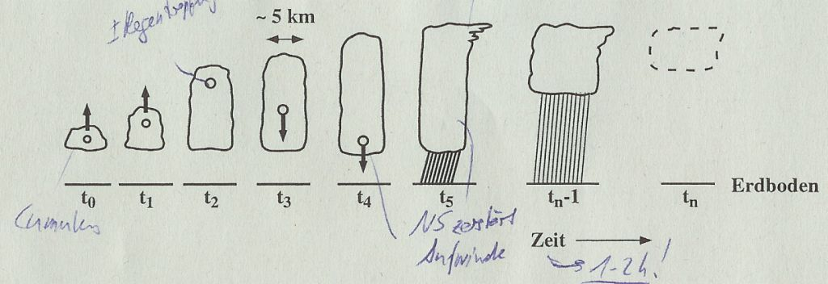
t₀₋₂: Cumuluswolken hohe Aufwindgeschwindigkeit t₃₋₄: Beginnender Abwind wegen fallenden Regentropfen t₅: Bildung des „Amboss“ (Eiskristalle i.d. Tropopause)
Niederschlagstypen
Stratiforme Niederschläge

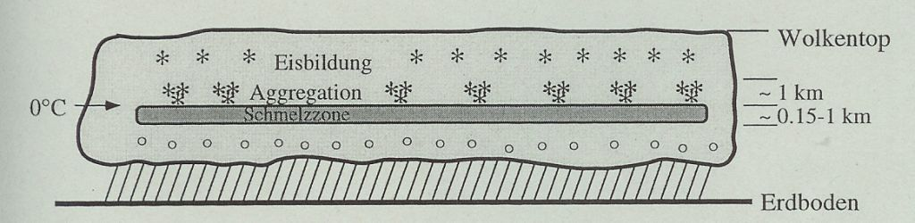
Vertikale Windgeschwindigkeit < Fallgeschwindigkeit => horizontale Strukturierung
Klassische Art des kalten Regens
Ist auch möglich, wenn eine zweite Wolkenschicht darüber existiert (z.B. Cirren); dann ergibt sich ein Seeder-Feeder-Prozess: die wenigen Eiskristalle aus der oberen Wolke lösen die grosse Niederschläge in der unteren aus.
Kapitel 7: „Fragestunde“ / Frage 1
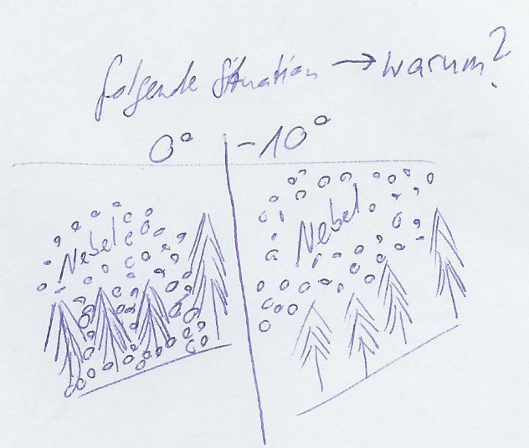
Die Ursache liegt darin, dass sich bei -10° viele Eiskristalle bilden. Die Bäume dienen als Kristallisationskeime und „sammeln“ Raureif (Wasser sublimiert aus Gasphase direkt zu Eis (schöne, gewachsene Eiskristalle) => ≠ Raufrost (Wasser (l) gefriert an Bäumen => meist Windrichtung erkennbar)). Der Nebel löst sich aufgrund des tieferen Dampfdrucks über Eis zugunsten der Eiskristalle auf.
Frage 2

Ein mit H₂ gefüllter Gummiballon hat einen Durchmesser von 1,5 m. Die Hülle hat eine Flächendehnbarkeit von Faktor 10. Bis in welche Höhe steigt der Ballon und wie gross ist er dann?

Hilfe: A = 4*π*r² und V = 4/3*π*r³

Tipp: Skript S. 8

Lösungsweg:
Am Start: A₀, r₀, V₀, p₀, T₀ (Fläche, Radius, Volumen, Druck, Temperatur) / In maximaler Höhe: A₁, r₁, V₁, p₁, T₁
Angaben: A₁ = 10*A₀ => r₁ = √10 * r₀ => D₁ = 4,7 m =>
r₁ = 2.37 m
p*V=n*R*T => p₀*V₀/(p₁*V₁) = T₀/T₁
Annahme: Isotherme Atmosphäre
=> p₁ = p₀*V₀/V₁ mit V_{0/1} aus r_{0/1} und p₀ aus Standardatmosphäre = 1013 hPa => p₁ = 32 hPa
=> h₁ = 25 km Höhe
Zweiter Schritt: Korrektur mit der Temp: T₀ +- 290°K / T₁ +- 240°K => p₀*V₀/(p₁*V₁) = T₀/T₁ nach p₁ auflösen, => 26km
Bis in welche Höhe steigt ein Luftpaket, das am Boden auf 25° C erwärmt wurde, wenn die normale Lufttemp. am Boden 17° C beträgt? Das Luftpaket hat eine relative Luftfeuchtigkeit von 55%. In welcher Bandbreite entwickeln sich Wolken?

Γ_{u} = Temp.gradient der Umgebung = 4°/km
Γ_{f} = 6°/km
Γ_{t} = 10°/km

Lösungsweg:
a) Dampfdruckkurve: 55% bei 25°C entspricht ca. 11g/kg; damit ist die Luft nach der Abkühlung auf ca. 14°C gesättigt b) Skizze: 1. Achsen (Temp. & Höhe)
2. 17°C + Γ_{u} 3. 25° + Γ_{t} bis 14° 4. Γ_{f} bis Schnittpunkt mit Γ_{u}
Lösung: Das Luftpaket steigt auf, bis es die gleiche Temperatur hat, wie die Umgebungsluft. Das ist ca. in 1,6 km Höhe. Die Zone, in der Wolken entstehen beginnt schon bei 14° => ca. bei 1,1 km Höhe.
